EXMO. SR. PRESIDENTE DA CÂMARA MUNICIPAL DE SUMARÉ

Pelo presente e na forma regimental, requeiro que seja concedida a "MEDALHA TIRADENTES", ao Senhor Marcos Roberto.
Marcos Roberto, cujo nome de guerra na GCM é Roberto, tem 34 anos de profissão. Prestou Concurso Púbico em 1989, foi aprovado e contratado em 1990.

0 GCM foi incentivado pelo seu pai, que foi Militar no Estado de Minas Gerais, o qual foi um homem que lhe deu muito orgulho. E foi através do incentivo do pai que Marcos se dedicou aos estudos com o desejo de ingressar na carreira pública na área da Segurança conseguindo assim sua aprovação.

Marcos expressa sua gratidão a Deus pela conquista na aprovação e entrada na profissão na qual trabalha com zelo e dedicação até hoje. Está sempre disposto a dar a vida pela profissão que tanto ama, ajudando a garantir a ordem e a justiça na sociedade.

Sua dedicação e paixão pelo trabalho são admiráveis e certamente contribuem para fazer do mundo um lugar melhor. É importante valorizar sua ética profissional e continuar a trabalhar com integridade e diligência.

Marcos, é casado há 37 anos e tem dois filhos. Esta homenagem é em reconhecimento ao seu trabalho significativo na área de segurança pública do município de Sumaré. Seus filhos ficarão orgulhosos com essa homenagem, juntamente com outras que ele recebeu, devido ao seu envolvimento e contribuição para enriquecer a história e o desenvolvimento do município de Sumaré.
Uma figura importante na comunidade, dedica-se ao seu trabalho na área de segurança pública e contribui diariamente para o desenvolvimento e bem-estar da população local. É louvável ver esse reconhecimento pelo seu compromisso e esforço ao longo dos anos.
Marcos tem sido mais do que um guardião das leis. Ele personifica a coragem, a determinação e a compaixão que moldam nossa comunidade. Sua presença é como um farol em meio à escuridão, guiando-nos com segurança através dos desafios que enfrentamos.
Seu compromisso com a segurança pública vai além do dever; é uma expressão de amor pelo nosso município. Através de suas ações, ele não só protege nossas ruas, mas também tece os fios da história de nossa cidade, moldando-a com integridade e honra.
Hoje, neste momento de reconhecimento, queremos expressar nossa gratidão sincera a Marcos Roberto. Que suas ações continuem a inspirar outros a se levantarem em serviço à comunidade, e que sua dedicação seja sempre recompensada com o respeito e a admiração daqueles que ele jurou proteger.
Obrigado, GCM Marcos Roberto, por sua coragem, sua dedicação e seu coração generoso. Sua presença em nossas vidas é uma bênção que nunca será esquecida.
Diante de todo exposto, é de todo mérito e justo o reconhecimento por esta Casa de Leis para receber a “MEDALHA TIRADENTES”.

Sala das Sessões, 11 de abril de 2024.

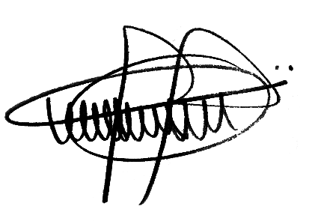

ANDRE DA FARMÁCIA
Vereador
MDB

